Affaires à mettre dans ton sac à dos

Bien s’équiper est important.
Etre sous-équipé peut empoisonner la vie d’un camp.
Etre suréquipé n’est pas mieux.
Il faut pouvoir bien marcher, bien dormir, ne pas avoir froid, ne pas être mouillé…
Bref, être à l’aise !!

Dans ton sac à dos, n’oublie pas :
- Duvet chaud + matelas mousse
- Un petit sac à dos pour les journées
- Un poncho + un K-way
- Gamelles (2 gamelles, un quart, des couverts, un couteau suisse ou opinel)
Sur toi au moment du départ :
ta chemise, ton foulard et un pique nique !
- Gourde
- Serviette de table

Trousse de toilette :
- Savon, shampooing, brosses à dents, à cheveux, dentifrice…
- Tes médicaments si besoin
- Lunettes de soleil + crème solaire + anti moustique
- Quelques pansements compeed (très efficace contre les ampoules)
- 2 serviettes de toilette + un gant de toilette

Vêtements :
- Un chapeau (ou casquette, obligatoire)
- Pyjama
- Gros pulls (2)
- Sous vêtements
- Pantalons (2), shorts (2), T-shirt(8)
- Maillot de bain
- Une paire de chaussures pour marcher + bonnes paires de chaussettes
- Chaussures de repos
- Bottes en caoutchouc
- Tongs
- 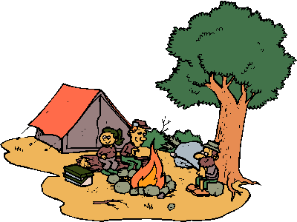Sac de linge sale

Divers :
- Ton livre Joue l'escapade ou secret des veilleurs
- Lampe de poche avec piles
- 2 torchons (qui ne reviendront pas)
- Du papier journal
- Instrument de musique (rangés dans des malles fermées)
- Des jeux (UNO, Jungle speed, tarot…)
- Ton appareil photo (si tu le souhaites)
- Enveloppes + timbres
- 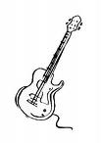Papiers et de quoi écrire
- Ton déguisement

